 | Grandes Voies - Massif Central 2023
 |  | WE Grande Voie | 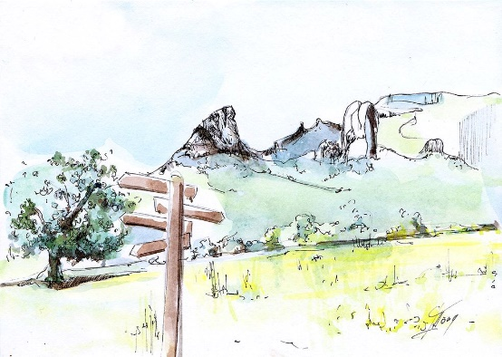
Technique de progression en grande voies.
Escalade de plusieurs longueurs (niv 4)

 |  | Vallée de chaudefour

Niveau : | Initiation |  Initiation + |  |  |  Perfectionnement
Dates : | du 31/03/2023 au 02/04/2023  (Départ le 31/03 soir 17h du gymnase) |  | Durée : | 2 jours
Nombre de participants : | 4 participants (+2 accompagnateurs)
Participation financière : | 70 € Licenciés Altiroc / 80 € Licenciés FFME CD91
Objectifs du stage :
- Découverte des techniques d’escalade en grandes voies en 2nd
- Escalade sur plusieurs longueurs

- Rendez-vous à : vendredi 31/03 17h00 – Gymnase pour covoiturage ou camping serrette à chambon sur lac
Déroulement du stage :
- Vendredi soir : Départ en fin d’après-midi de Grigny en co-voiturage – Dîner en route – nuit au camping
- Samedi : Technique de cordée, Relais etc… Couenne / Ecole de grande voie à la « Roche Tuilière » Dif en 3
- Dimanche : Grande voie à la crête de coq dans la vallée de Chaudefour Dif en 4
IMPORTANT : le déroulement du stage est donné(e) à titre indicatif. Le programme et la destination pourront subir des modifications ou des aménagements en fonction du niveau des participants, des critères techniques, des impératifs de sécurité ou des conditions météorologiques du moment.

Niveau requis :
Niveau général : ***
Intensité physique : ***
Niveau technique : *** 5c en salle / passeport jaune obligatoire
IMPORTANT : Le(s) encadrant(s) s’assureront auprès des participants qu’ils disposent bien des prérequis nécessaires. Ils pourront demander tous renseignements utiles aux participants (expériences passées, liste de courses, etc.).
Pour la réussite du stage, pour que chacun en profite pleinement ainsi que pour des raisons de sécurité, il est nécessaire que vous ayez bien les niveaux requis. Ne vous surestimez pas !

Le matériel :
A apporter par chaque participant
Matériel individuel d’escalade : Vêtements chauds, casque d’escalade, baudrier, chaussure d’approche, 3 mousquetons à vis, assureur type reverso, crème solaire, lunette de soleil (Cf. liste de matériel en annexe)
Possibilité de prêt (Nous contacter) : Casque, vache, machard
Fourni par le club
Le matériel collectif : Corde, dégaines, anneaux de corde

- L’hébergement : au camping de Serrette à Chambon sur Lac
- Les repas : Repas du samedi soir en restaurant et petits déjeuners pris en charge dans le prix du séjour. Vivres de courses et boissons du midi et du vendredi soir à la charge des participants.
- Le transport : Covoiturage possible depuis Grigny

Les conditions du stage
- Le prix comprend : l'encadrement par un initiateur montagne, le prêt de Matériel Collectif, l'hébergement, les petit déjeuner et diner.
- Le prix ne comprend pas : Les vivres du midi , le transport
- Ce stage est réservé aux licenciés FFME à jour de leur licence au moment de l’inscription (pas de licence découverte). Nous n’acceptons des mineurs, sauf accompagné d’un représentant légal

L’encadrement
Le stage sera encadré par :
- Arnaud Lagniez – inititateur alpinisme
- Florian Deltrieux – apprenti initiateur montagnisme

Inscription et renseignements
- Renseignements : Florian :  06 66 92 94 95 /  floriandel@yahoo.fr
- Pièces à fournir : cf. fiche d’inscription ci-jointe
- Date limite d’inscription : 15/03/2022
IMPORTANT : les réservations seront effectives SEULEMENT à réception du DOSSIER COMPLET. Les réservations se feront dans l’ordre d’arrivée des dossiers complets. TOUT DOSSIER INCOMPLET SERA REFUSE !

STAGE GrandesVoies

Fiche d’inscription
Intitulé du stage : WE GRANDEVOIE MASSIF CENTRAL 2023
Dates : du 31/03/2023 au 02/04/2023 (2 jours)
Lieu : Chambon Sur Lac (camping de serrette)

Nom : Prénom :
Né(e) le :
Adresse :

Portable : e-mail :
Nom du club FFME : N° de licence FFME :

Niveau escalade en Tête : en falaise : ________ en salle : ______
Niveau Cascade de glace : Débutant (jamais fait) - Déjà fait - Confirmé - Expert
J’ai une voiture OUI / NON Nombre de places : _______________

Personne à prévenir en cas d'accident
Nom : Prénom :
Adresse :
Portable : e-mail :
Pièces à joindre avec la fiche d’inscription : (seuls les dossiers complets seront pris en compte)
- 2 chèques à l’ordre « Alti’Roc »
- 30 € / 35 € hors club : Arrhes, 30% du prix du stage
- 50 € / 55 € hors club : Solde, 70% du prix du stage
- Charte d’engagement individuel COVID signée

En cas d’annulation de la part du stagiaire :
- Avant le début du stage : les arrhes restent acquises et le solde est restitué.
- Pendant le déroulement du stage et en cas de force majeure : les arrhes restent acquises et le solde est restitué au prorata du nombre de jours effectués.
En cas d’annulation ou de réduction du stage de la part de l’organisateur (ex : météo défavorable) :
- Avant le début du stage : restitution des arrhes et du solde.
- Pendant le déroulement du stage : les arrhes restent acquises et le solde est restitué au prorata du nombre de jours effectués.

Dossier à retourner à : ou à déposer en main propre :
Florian Deltrieux / ALTI ROC au gymnase de la ZAC de Grigny
71 avenue du 18 avril 1944 à un responsable de créneau adulte
91200 Athis Mons
Je certifie avoir pris pleine connaissance de la fiche d’information de la sortie et disposer à ce jour des niveaux physiques et techniques requis pour participer à cette sortie.
Fait à…………………………… Le……../……../………………
Signature du candidat
(faire précéder de la mention "lu et approuvé")

